Учреждение образования

«Белорусский государственный технологический университет»

**Кафедра информатики и веб-дизайна**

**Лабораторная работа №4**

***Тема: Изучение режимов отображения и методов пересчета мировых координат в оконные***

Выполнила: Студентка 2 курса 8 группы ФИТ

Сугако Анастасия Александровна

**2016 г.**

Отчет по лабораторной работе №4: «Изучение режимов отображения и методов пересчета мировых координат в оконные».

В ходе данной работы были изучены алгоритмы и реализованы:

**CMatrix SpaceToWindow -**функция, которая возвращает матрицу пересчета координат из мировых в оконные.

Листинг функции **CMatrix SpaceToWindow:**

CMatrix SpaceToWindow(CRectD& RS, CRect RW)

{

CMatrix matr(3,3);

double Kx = (double)(((double)(RW.right - RW.left))/((double)(RS.right - RS.left)));

double Ky = (double)(((double)(RW.bottom - RW.top))/((double)(RS.bottom - RS.top)));

matr(0,1) = matr(1,0) = matr(2,0) = matr(2,1) = 0;

matr(2,2) = 1;

matr(0,0) = Kx;

matr(0,2) = RW.left - Kx*RS.left;

matr(1,1) = -Ky;

matr(1,2) = RW.bottom + Ky*RS.top;

return matr;

};

**SetMyMode-** функция, устанавливающая режим отображения MM_ANISOTROPIC и его параметры.

Листинг функции **SetMyMode:**

int SetMyMode(CDC& dc, CRect& RS, CRectD& RW)

{

int dsx = RS.right - RS.left;

int dsy = RS.top - RS.bottom;

int xsl = RS.left;

int ysl = RS.bottom;

int dwx = RW.right - RW.left;

int dwy = RW.bottom - RW.top;

int xwl = RW.left;

int ywl = RW.bottom;

int buf = dc.SetMapMode(MM_ANISOTROPIC);

dc.SetWindowExt(dsx,dsy);

dc.SetViewportExt(dwx, -dwy);

dc.SetWindowOrg(xsl,ysl);

dc.SetViewportOrg(xwl, ywl);

return buf;

};

**CMyPen-**структура, которая описывает создаваемое перо.

Листинг структуры **CMyPen:**

struct CMyPen{ int PenStyle;

int PenWidth;

COLORREF color;

CMyPen()

{

PenStyle = PS_SOLID;

PenWidth = 1;

color = RGB(0,0,0);

}

void Set(int PS, int PW, COLORREF col)

{

PenStyle = PS;

PenWidth = PW;

color = col;

}};

**CPlot2D-**класс, который отображает зависимость Yi=F(Xi).

Листинг класса **CPlot2D:**

class CPlot2D

{

CMatrix x; //аргумент

CMatrix y; //функция

CMatrix k; //матрица пересчета координат

CRect RW; //прямоугольник в окне

CRectD RS; //прямоугольник в области МСК

CMyPen PenLine; //перо для линий

CMyPen PenAxis; //перо для осей

public:

CPlot2D()

{

//x.RedimMatrix(3,3);

//y.RedimMatrix(3,3);

k.RedimMatrix(3,3); //конструктор по умолчанию

};

void SetParams(CMatrix& XX, CMatrix& YY, CRect& RWX); //установка параметров графика

void SetWindowRect(CRect& RWX); //установка области в окне для отображения графика

void GetWindowCoords(double xs, double ys, int &xw, int &yw);//Пересчет координаты точки из МСК

//в оконную СК

void SetPenLine(CMyPen & PLine); //Перо для рисования графика

void SetPenAxis(CMyPen& PAxis); //Перо для осей координат

void Draw(CDC& dc, int lnd1,int lnd2); //Рисование с самостоятельным пересчетом координат

void Draw1(CDC& dc, int lnd1,int lnd2);//Рисование с БЕЗ самостоятельного пересчета координат

void GetRs(CRectD & RS1); //Возвращает область графика в мировой СК

//void DrawBezier();

};

Также было создано приложение **LibChart2D**, которое отображает множество точек на плоскости, заданных в мировой системе координат, которые содержатся в текстовом файле ReadMe.txt.

В классе **CChildView** были реализованы функции:

   

Работа функций демонстрируется в окне:

При нажатии Файл►F1 выполняется функция **OnGraph1()**. Данная функция рассчитывает значение функции  для  с шагом  , результатом работы является график зависимости, полученных массивов  .

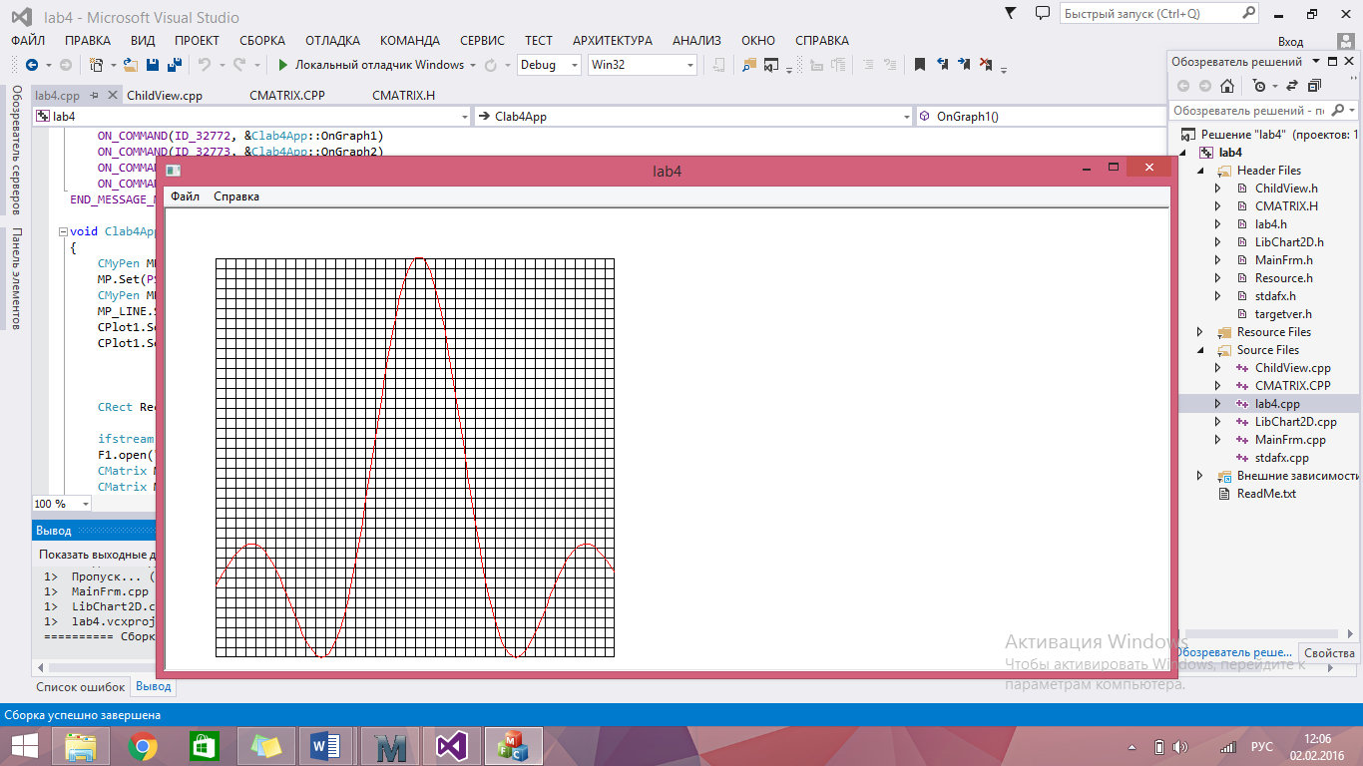

Листинг функции **OnGraph1()**:

void Clab4App::OnGraph1()

{

CMyPen MP;

MP.Set(PS_SOLID, 1, RGB(255,0,0));

CMyPen MP_LINE;

MP_LINE.Set(PS_SOLID, 1, RGB(0,0,0));

CPlot1.SetPenLine(MP);

CPlot1.SetPenAxis(MP_LINE);

CRect Rect(50,50,450,450);

ifstream F1;

F1.open("F1.txt");

CMatrix M1X(F1);

CMatrix M1Y(F1);

F1.close();

CPlot1.SetParams(M1X, M1Y, Rect);

Rect.SetRect(550, 300, 650, 750);

graf_type = 1;

theApp.m_pMainWnd->Invalidate();

}

При нажатии Файл►F2 выполняется функция **OnGraph2()**. Данная функция рассчитывает значение функции  для  с шагом  , результатом работы является график зависимости, полученных массивов  .

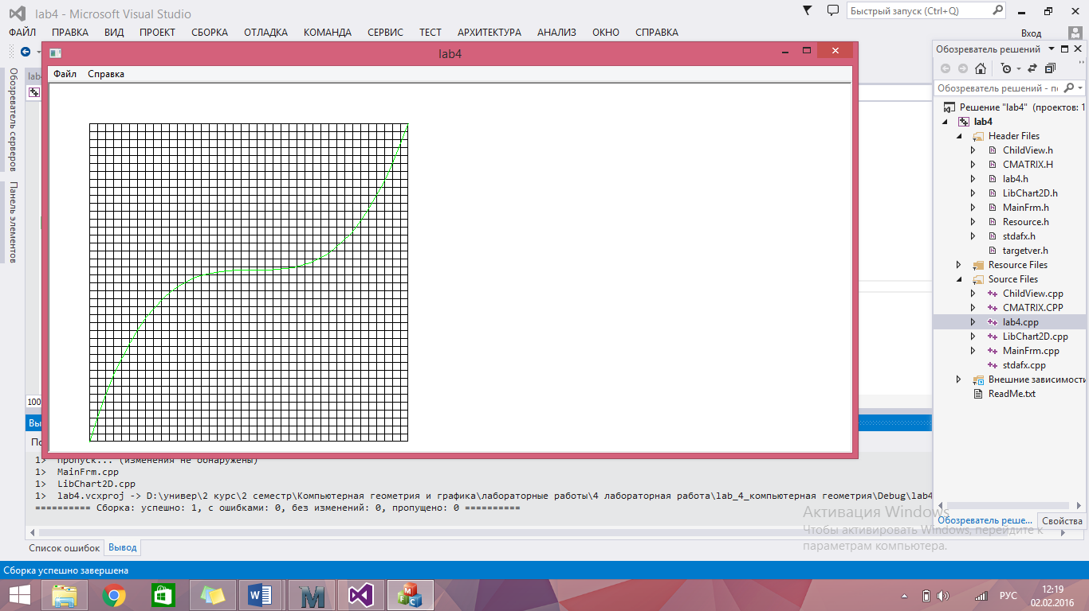

Листинг функции **OnGraph2()**:

void Clab4App::OnGraph2()

{

CMyPen MP;

MP.Set(PS_SOLID, 1, RGB(0,255,0));

CMyPen MP_LINE;

MP_LINE.Set(PS_SOLID, 1, RGB(0,0,0));

CPlot2.SetPenLine(MP);

CPlot2.SetPenAxis(MP_LINE);

CRect Rect(50,50,450,450);

ifstream F2;

F2.open("F2.txt");

CMatrix M2X(F2);

CMatrix M2Y(F2);

F2.close();

CPlot2.SetParams(M2X, M2Y, Rect);

Rect.SetRect( 100, 6, 160, 28);

graf_type = 2;

theApp.m_pMainWnd->Invalidate();

}

При нажатии Файл►F3 выполняется функция **OnGraph3()**. Данная функция рассчитывает значение функции  для  с шагом  , результатом работы является график зависимости, полученных массивов  .

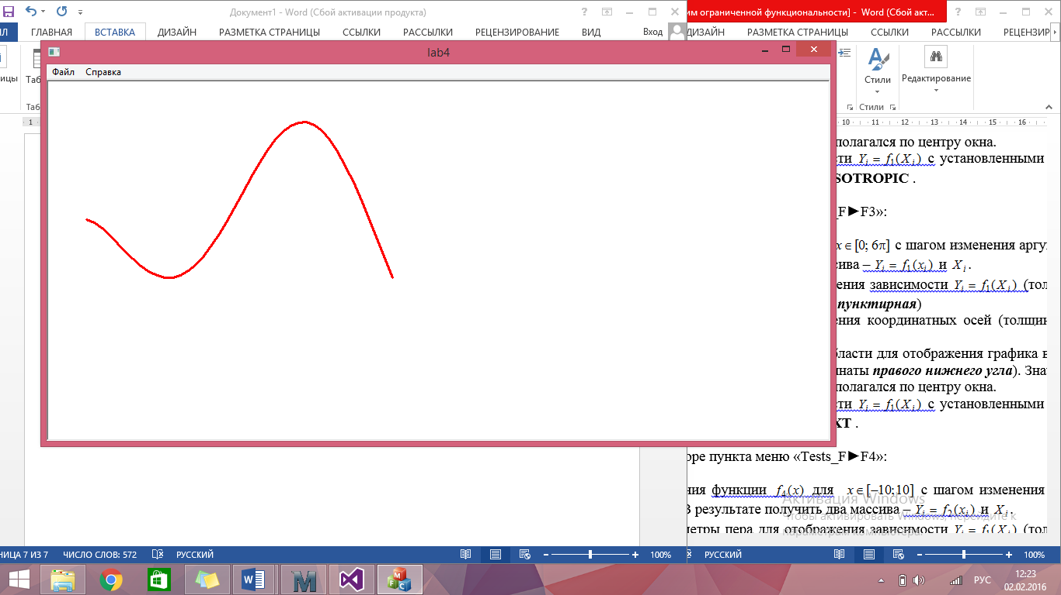

Листинг функции **OnGraph3()**:

void Clab4App::OnGraph3()

{

CMyPen MP;

MP.Set(PS_DASHDOT, 3, RGB(255, 0, 0));

CMyPen MP_LINE;

MP_LINE.Set(PS_SOLID, 1, RGB(0,0,0));

CPlot3.SetPenLine(MP);

CPlot3.SetPenAxis(MP_LINE);

CRect Rect(0,-90,192,100);

ifstream F3;

F3.open("F3.txt");

CMatrix M3X(F3);

CMatrix M3Y(F3);

F3.close();

CPlot3.SetParams(M3X, M3Y, Rect);

Rect.SetRect( 50, 34, 160, 62);

graf_type = 3;

theApp.m_pMainWnd->Invalidate();

}

При нажатии Файл►F4 выполняется функция **OnGraph4()**. Данная функция рассчитывает значение функции  для  с шагом  , результатом работы является график зависимости, полученных массивов  .

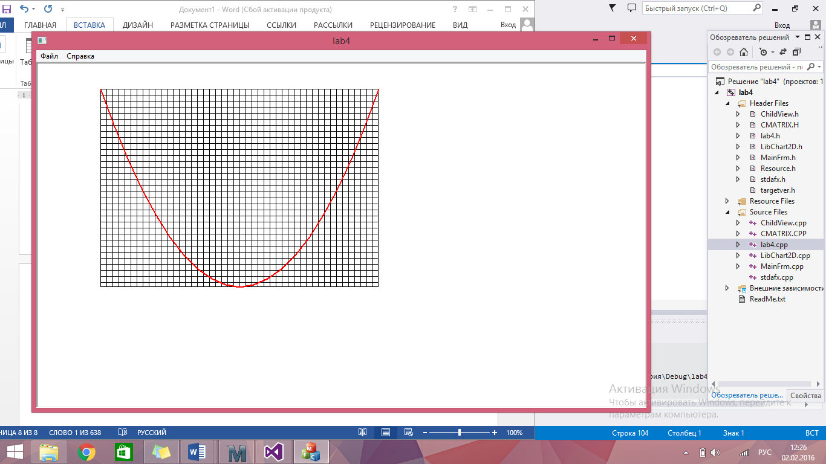

Листинг функции **OnGraph4()**:

void Clab4App::OnGraph4()

{

CMyPen MP;

MP.Set(PS_SOLID, 2, RGB(255,0,0));

CMyPen MP_LINE;

MP_LINE.Set(PS_SOLID, 1, RGB(0,0,0));

CPlot4.SetPenLine(MP);

CPlot4.SetPenAxis(MP_LINE);

CRect Rect(50,50,450,450);

ifstream F4;

F4.open("F4.txt");

CMatrix M4X(F4);

CMatrix M4Y(F4);

F4.close();

Rect.SetRect( 100, 34, 560, 362);

CPlot4.SetParams(M4X, M4Y, Rect);

graf_type = 4;

theApp.m_pMainWnd->Invalidate();

}

При нажатии Файл►Графики выполняется функция **OnGraph()**. Данная функция отображает сразу четыре графика, которые были созданы ранее.

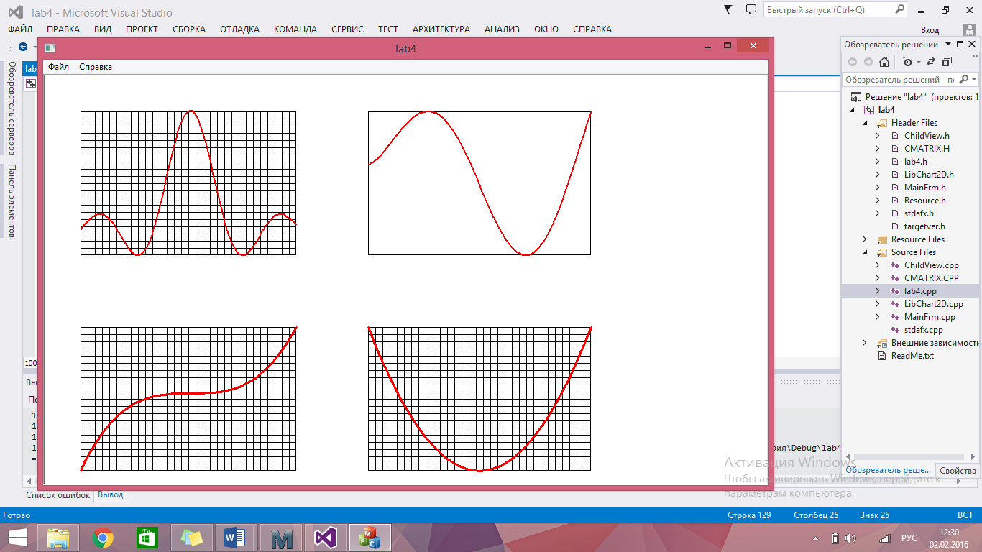

Листинг функции **OnGraph()**:

void Clab4App::OnGraph()

{

CMyPen MP1;

CMyPen MP2;

CMyPen MP3;

CMyPen MP4;

MP1.Set(PS_SOLID, 1, RGB(0,0,0));

MP2.Set(PS_SOLID, 1, RGB(0,0,0));

MP3.Set(PS_SOLID, 1, RGB(0,0,0));

MP4.Set(PS_SOLID, 1, RGB(0,0,0));

CMyPen MP1_LINE;

CMyPen MP2_LINE;

CMyPen MP3_LINE;

CMyPen MP4_LINE;

MP1_LINE.Set(PS_SOLID, 2, RGB(250,0,0));

CPlot1.SetPenLine(MP1_LINE);

MP2_LINE.Set(PS_SOLID, 3, RGB(250,0,0));

CPlot2.SetPenLine(MP2_LINE);

MP3_LINE.Set(PS_SOLID, 2, RGB(250,0,0));

CPlot3.SetPenLine(MP3_LINE);

MP4_LINE.Set(PS_SOLID, 3, RGB(250,0,0));

CPlot4.SetPenLine(MP4_LINE);

CPlot1.SetPenAxis(MP1);

CPlot2.SetPenAxis(MP2);

CPlot3.SetPenAxis(MP3);

CPlot4.SetPenAxis(MP4);

CRect Rect(50,50,350,250);

ifstream F1;

F1.open("F1.txt");

CMatrix M1X(F1);

CMatrix M1Y(F1);

F1.close();

ifstream F2;

F2.open("F2.txt");

CMatrix M2X(F2);

CMatrix M2Y(F2);

F2.close();

ifstream F3;

F3.open("F3.txt");

CMatrix M3X(F3);

CMatrix M3Y(F3);

F3.close();

ifstream F4;

F4.open("F4.txt");

CMatrix M4X(F4);

CMatrix M4Y(F4);

F4.close();

CPlot1.SetParams(M1X, M1Y, Rect);

Rect.SetRect(50, 350, 350, 550);

CPlot2.SetParams(M2X, M2Y, Rect);

Rect.SetRect( 450, 50, 760, 250);

CPlot3.SetParams(M3X, M3Y, Rect);

Rect.SetRect( 450, 350, 760, 550);

CPlot4.SetParams(M4X, M4Y, Rect);

graf_type = 5;

theApp.m_pMainWnd->Invalidate();

}